INCIDENTE DE INCONSTITUCIONALIDADE. PARÁGRAFO 4º DO ARTIGO 2º DA LEI FEDERAL Nº 11.738/08. CARGA HORÁRIA DOS PROFISSIONAIS DO MAGISTÉRIO PÚBLICO DA EDUCAÇÃO BÁSICA. INCONSTITUCIONALIDADE FORMAL ORGÂNICA E MATERIAL. PACTO FEDERATIVO E IGUALDADE. VIOLAÇÃO.
Insuperável o vício de inconstitucionalidade da norma federal que estabelece a jornada de trabalho para os profissionais do magistério público da educação básica, invadindo a competência dos demais entes federados, em clara extrapolação ao que lhe cometera o disposto no Artigo 60, inciso III, alínea “e” do ADCT – que se restringe à fixação de um piso nacional para a categoria. Inconstitucionalidade formal orgânica. A Lei 11.378/08 é de caráter nacional, não se resumindo ao âmbito da União. Violação ao Pacto Federativo. A Carta Maior consagra na figura do Presidente da República a iniciativa legislativa privativa para as leis que disponham sobre “servidores públicos da União e Territórios, seu regime jurídico, provimento de cargos, estabilidade e aposentadoria”, ex vi do artigo 61, § 1º, inciso II, alínea “c”. A redação é de observância obrigatória pelos Estados-membros, já que Princípio Constitucional Extensível (simetria) que integra a estrutura da federação, observada, portanto, também pelos Municípios. Precedentes do STF.
Ao dispor sobre jornada de trabalho dos profissionais do magistério público da educação básica em nível nacional, não apenas o legislador federal extrapolou os limites estabelecidos pela Constituição Federal, no Ato das Disposições Constitucionais Transitórias – no artigo 60, inciso III, alínea “e”, como, comprometendo o pacto federativo, adentrou na competência dos demais entes federados para estabelecerem a própria legislação a respeito do regime jurídico dos seus servidores públicos.
Inconstitucionalidade material: viola o princípio da isonomia a Lei que trata de forma igual situações absolutamente desiguais, como são as diferentes realidades vivenciadas pelas mais diversificadas comunidades ao longo do território nacional.
INCIDENTE JULGADO PROCEDENTE PARA DECLARAR A INCONSTITUCIONALIDADE DO § 4º DO ARTIGO 2º DA LEI 11.738/2008, POR MAIORIA.

Arguição de Inconstitucionalidade | Órgão Especial
Nº 70059092486 (N° CNJ: 0101811-08.2014.8.21.7000) | Comarca de Esteio
COLENDA 4A CAMARA CIVEL | PROPONENTE
LEONE MARIA DA SILVEIRA | INTERESSADO
ESTADO DO RIO GRANDE DO SUL | INTERESSADO

ACÓRDÃO
Vistos, relatados e discutidos os autos.
Acordam os Desembargadores integrantes do Órgão Especial do Tribunal de Justiça do Estado, por maioria, em julgar procedente o incidente de inconstitucionalidade, vencidos os Desembargadores Rui Portanova, Luís Augusto Coelho Braga, Laura Louzada Jaccottet e Diógenes Vicente Hassan Ribeiro.
Custas na forma da lei.
Participaram do julgamento, além do signatário, os eminentes Senhores DESEMBARGADORES José Aquino Flôres de Camargo (Presidente), Gaspar Marques Batista, Newton Brasil de Leão, Sylvio Baptista Neto, Rui Portanova, Francisco José Moesch, Nelson Antonio Monteiro Pacheco, Irineu Mariani, Manuel José Martinez Lucas, Sérgio Fernando de Vasconcellos Chaves, Aymoré Roque Pottes de Mello, Guinther Spode, Liselena Schifino Robles Ribeiro, Ana Maria Nedel Scalzilli, Luís Augusto Coelho Braga, Luiz Felipe Silveira Difini, Antônio Maria Rodrigues de Freitas Iserhard, Paulo Roberto Lessa Franz, Tasso Caubi Soares Delabary, Túlio de Oliveira Martins, Mário Crespo Brum, Isabel Dias Almeida, Laura Louzada Jaccottet e Diógenes Vicente Hassan Ribeiro.
Porto Alegre, 26 de maio de 2014.

DES. MARCELO BANDEIRA PEREIRA,
Relator.

RELATÓRIO
Des. Marcelo Bandeira Pereira (RELATOR)
O presente Incidente de Inconstitucionalidade nasceu de Apelação Cível em que se discute, entre outras coisas, a implementação da jornada de trabalho dos docentes da educação básica, observados os limites postos na Lei 11.738/08, e o equacionamento da composição da carga horária (hora-aula e hora-atividade), aplicando-se ou não a hora-relógio.
Seria hipótese de adotar, conforme entendimento conferido ao Relator, a orientação traçada pelo Ato n. 022/2014-P, que recomenda a suspensão do julgamento das Apelações Cíveis que controvertem tais matérias, na esteira de Projeto vinculado à Gestão Estratégica das Ações de Massa. Dito projeto integra o Planejamento Estratégico adotado pelo Poder Judiciário gaúcho.
Entretanto, a par de cuidar dos temas versados no Ato da Presidência da Corte, o Incidente, como de sua natureza, provoca análise de conteúdo constitucional a respeito deles. Essa questão não foi especificamente vedada na fundamentação do texto presidencial, que, importa frisar, se escuda em precedentes do Superior Tribunal de Justiça.
Por informe dos Juízes Auxiliares da Administração, dito incidente fez parte do exame que motivou a edição do Ato Presidencial, o que denota também por esse aspecto sua importância e relevo.
É oportuno, nessa linha, que se dê curso a este processo, como exceção que se mostra à orientação do Ato 022/2014-P, tanto porque, no fundo, não ofende a orientação nele traçada, como porque pode ensejar, adiante, a análise de condão constitucional que permeia os temas nele deduzidos.
Em sendo assim, a Quarta Câmara Cível reconheceu insuperável a suscitação do incidente de inconstitucionalidade da norma sobre a qual a parte autora esteia o seu direito, tratando-se de questão que envolve a discussão sobre a constitucionalidade do § 4º doa art. 2º da Lei Federal nº 11.738/08; este o objeto do presente incidente.
O Ministério Público opina pelo acolhimento do incidente de inconstitucionalidade.
É o relatório.
VOTOS
Des. Marcelo Bandeira Pereira (RELATOR)
Trata-se de cisão da competência funcional no plano horizontal para análise, em abstrato, da constitucionalidade do parágrafo 4º do artigo 2º da Lei 11.738/2008, que “Regulamenta a alínea ‘e’ do inciso III do caput do art. 60 do Ato das Disposições Constitucionais Transitórias, para instituir o piso salarial profissional nacional para os profissionais do magistério público da educação básica”.
Inicialmente, registro que inexiste decisão judicial definitiva sobre o assunto no âmbito do Supremo Tribunal Federal com efeitos vinculante e erga omnes.
A Ação Direta de Inconstitucionalidade 4.167, julgada improcedente, por maioria, pelo plenário da Suprema Corte, quanto aos efeitos da decisão assim dispôs:

Decisão: Colhido o voto do Presidente, Ministro Cezar Peluso, que julgou procedente a ação relativamente ao § 4º do art. 2º da Lei 11.738/2008, o Tribunal julgou a ação improcedente, por maioria. Quanto à eficácia erga omnes e ao efeito vinculante da decisão em relação ao § 4º do art. 2º da Lei nº 11.738/2008, o Tribunal decidiu que tais eficácias não se aplicam ao respectivo juízo de improcedência, contra os votos dos Senhores Ministros Joaquim Barbosa (Relator) e Ricardo Lewandowski. Impedido o Senhor Ministro Dias Toffoli. Plenário, 27.04.2011.

Inexiste óbice, portanto, ao juízo de constitucionalidade da norma provocado neste incidente.

A Constituição Federal, no Título X, quando trata do “Ato das Disposições Constitucionais Transitórias”, tem no artigo 60, inciso III, alínea “e”, o objeto da norma objurgada, assim dispondo:

Art. 60. Até o 14º (décimo quarto) ano a partir da promulgação desta Emenda Constitucional, os Estados, o Distrito Federal e os Municípios destinarão parte dos recursos a que se refere o caput do art. 212 da Constituição Federal à manutenção e desenvolvimento da educação básica e à remuneração condigna dos trabalhadores da educação, respeitadas as seguintes disposições:
III - observadas as garantias estabelecidas nos incisos I, II, III e IV do caput do art. 208 da Constituição Federal e as metas de universalização da educação básica estabelecidas no Plano Nacional de Educação, a lei disporá sobre:
e) prazo para fixar, em lei específica, piso salarial profissional nacional para os profissionais do magistério público da educação básica;

A Lei 11.738/08, regulamentando o texto constitucional, previu:

Art. 2º O piso salarial profissional nacional para os profissionais do magistério público da educação básica será de R$ 950,00 (novecentos e cinqüenta reais) mensais, para a formação em nível médio, na modalidade Normal, prevista no art. 62 da Lei no 9.394, de 20 de dezembro de 1996, que estabelece as diretrizes e bases da educação nacional.

Entretanto, além de fixar o piso salarial nacional para os profissionais do magistério público da educação básica, a comentada Lei, no parágrafo 4º do artigo em comento, tratou da jornada de trabalho da categoria, estabelecendo:

§ 4º Na composição da jornada de trabalho, observar-se-á o limite máximo de 2/3 (dois terços) da carga horária para o desempenho das atividades de interação com os educandos.

Insuperável o vício de inconstitucionalidade da norma. Dispôs o legislador federal mais do que estava legitimado pelo constituinte reformador. É caso de inconstitucionalidade formal orgânica, ante a desobediência à regra de competência para edição do ato.
Não se perca de vista que a Lei 11.738/08, regulamentando dispositivo de ordem constitucional, é norma de caráter nacional, não se resumindo aos meandros da União, enquanto ente federado.
Nessa toada, dita regulamentação, que parece absolutamente apropriada para aquela esfera federativa, não poderia ter sido prevista para os Estados-membros e Municípios, seja por violação das competências constitucionalmente distribuídas entre os entes federados, seja pela flagrante desproporcionalidade entre as realidades de todas as comunidades atingidas pelo texto.
A forma de Estado do Brasil é caracterizada por uma peculiar federação em três níveis. O artigo 1º da Constituição Federal expressa que “A República Federativa do Brasil, formada pela união indissolúvel dos Estados e Municípios e do Distrito Federal, constitui-se em Estado Democrático de Direito e tem como fundamentos”.
Tratando sobre a organização político administrativa, o artigo 18, consagrando o federalismo de terceiro grau, reza que “A organização político-administrativa da República Federativa do Brasil compreende a União, os Estados, o Distrito Federal e os Municípios, todos autônomos, nos termos desta Constituição”.
A Constituição Federal, então, assegura aos diferentes entes federados competências que lhes são próprias e indispensáveis à manutenção de suas autonomias. Os Estados-membros e Municípios têm caracterizada a autonomia pela tríplice capacidade de autogoverno, auto-organização e auto-administração, como pressuposto da própria existência da Federação, que recebe proteção especial do Constituinte Originário enquanto cláusula pétrea.
A auto-organização, em especial, diz com a possibilidade de os Estados-membros e Municípios editarem suas respectivas Constituições Estaduais e Leis Orgânicas, bem como suas próprias legislações, respeitados os princípios Constitucionais.
Neste contexto, a Carta Maior consagra, na figura do Presidente da República a iniciativa legislativa privativa para as leis que disponham sobre “servidores públicos da União e Territórios, seu regime jurídico, provimento de cargos, estabilidade e aposentadoria”, ex vi do artigo 61, § 1º, inciso II, alínea “c”.
A redação, conquanto adstrita ao plano Federal, é de observância obrigatória pelos Estados-membros, já que Princípio Constitucional Extensível que integra a estrutura da federação; são normas que devem obedecer ao Princípio da Simetria – cujos modelos são de reprodução obrigatória pelos Estados-membros.
Não é por outro motivo, inclusive, que a Constituição do Estado do Rio Grande do Sul, no artigo 60, inciso II, alínea “b”, estabelece a iniciativa privativa do Governador do Estado às leis que disponham sobre “servidores públicos do Estado, seu regime jurídico, provimento de cargos, estabilidade e aposentadoria de civis, e reforma ou transferência de militares para a inatividade”. Regramento que também é de observância obrigatória aos entes Municipais, consoante reiteradas decisões do Tribunal Pleno desta Corte.
Colaciono a jurisprudência do STF no sentido de se tratar de norma de reprodução obrigatória:

AÇÃO DIRETA DE INCONSTITUCIONALIDADE. ART. 54, VI DA CONSTITUIÇÃ O DO ESTADO DO PIAUÍ. VEDAÇÃO DA FIXAÇÃO DE LIMITE MÁXIMO DE IDADE PARA PRESTAÇÃO DE CONCURSO PÚBLICO. OFENSA AOS ARTIGOS 37, I E 61, § 1º, II, C E F, DA CONSTITUIÇÃO FEDERAL. Dentre as regras básicas do processo legislativo federal, de observância compulsória pelos Estados, por sua implicação com o princípio fundamental da separação e independência dos Poderes, encontram-se as previstas nas alíneas a e c do art. 61, § 1º, II da CF, que determinam a iniciativa reservada do Chefe do Poder Executivo na elaboração de leis que disponham sobre o regime jurídico e o provimento de cargos dos servidores públicos civis e militares. Precedentes: ADI 774, rel. Min. Sepúlveda Pertence, D.J. 26.02.99, ADI 2.115, rel. Min. Ilmar Galvão e ADI 700, rel. Min. Maurício Corrêa. Esta Corte fixou o entendimento de que a norma prevista em Constituição Estadual vedando a estipulação de limite de idade para o ingresso no serviço público traz em si requisito referente ao provimento de cargos e ao regime jurídico de servidor público, matéria cuja regulamentação reclama a edição de legislação ordinária, de iniciativa do Chefe do Poder Executivo. Precedentes: ADI 1.165, rel. Min. Nelson Jobim, DJ 14.06.2002 e ADI 243, red. p/ o acórdão Min. Marco Aurélio, DJ 29.11.2002. Ação direta cujo pedido se julga procedente. (ADI 2873, Relator(a): Min. ELLEN GRACIE, Tribunal Pleno, julgado em 20/09/2007, DJe-139 DIVULG 08-11-2007 PUBLIC 09-11-2007 DJ 09-11-2007 PP-00029 EMENT VOL-02297-01 PP-00091 RTJ VOL-00203-01 PP-00089)

AÇÃO DIRETA DE INCONSTITUCIONALIDADE. CONSTITUIÇÃO DO ESTADO DE RONDÔNIA. LIMITES SOBRE O NÚMERO DE SECRETARIAS DE GOVERNO E RESPECTIVOS CARGOS. INADMISSIBILIDADE. VÍCIO DE INICIATIVA. 1. Os Estados-membros, na elaboração de seu processo legislativo, não podem afastar-se do modelo federal ao qual devem sujeitar-se obrigatoriamente (CF, artigo 25, caput). Entre as matérias que não podem ser disciplinadas pelo poder constituinte estadual acham-se aquelas cuja iniciativa reservada são do Chefe do Poder Executivo (CF, artigos 61, § 1º, II, a e e e 84, I, VI, a e b e inciso XXV). 2. Não pode a Constituição do Estado limitar o número de Secretarias de Governo, dispor sobre os respectivos cargos, promover a fusão de unidades administrativas e a extinção de órgãos e funções gratificadas. Ação direta de inconstitucionalidade procedente (ADI nº 102/RO, Tribunal Pleno, Relator o Ministro Maurício Corrêa, DJ de 29/11/02).

Dessa forma, ao dispor sobre jornada de trabalho dos profissionais do magistério público da educação básica em nível nacional, não apenas o legislador federal extrapolou os limites estabelecidos pela Constituição Federal no Ato das Disposições Constitucionais Transitórias – no artigo 60, inciso III, alínea “e”, como, comprometendo o pacto federativo, adentrou na competência dos demais entes federados para estabelecerem a própria legislação a respeito do regime jurídico dos seus servidores públicos.
De todo oportuno trazer a baila excerto do voto proferido pelo Ministro Cezar Peluso a respeito do tema, quando do julgamento da ADI 4.167:
E profiro meu voto, brevemente, julgando procedente a ação em relação ao § 4º do artigo 2º, porque, a situação é diversa do que se dá em relação ao piso salarial previsto no artigo 206, inciso VIII, da Constituição da República, combinado com o artigo 60, III, C, do Ato das Disposições Constitucionais Transitórias, e que abre, textualmente, uma exceção à autonomia dos Estados para a previsão desse limite mínimo de remuneração.
No caso, como se trata de jornada de trabalho, que é matéria típica do regime jurídico dos servidores, não encontra nenhuma norma constitucional que ampare a edição da norma impugnada, que a meu ver, com o devido respeito dos votos em contrário, está em absoluta e franca dessintonia com a autonomia reservada aos Estados, que devem levar em consideração, na composição da jornada de trabalho, as particularidades locais. (grifei)

Mas a despeito da inconstitucionalidade formal, quer parecer que, por primado de igualdade, a jornada de trabalho da categoria não poderia ser idêntica a todas as realidades, na exata medida em que as realidades das comunidades Brasil afora são absolutamente contrastantes, e o que parece adequado a uma determinada localidade pode não ser a outra. Exsurge, portanto, uma inadequação substancial da norma ao ordenamento jurídico, enquanto violadora da igualdade assegurada no texto constitucional.
Nessa linha de raciocínio são os argumentos alinhavados pelo Ministro Menezes Direito, no julgamento da medida cautelar, como bem apontado no parecer do Ministério Público:
No segundo ponto, Senhor Presidente, é a impugnação no que concerne ao § 4º do artigo 2º da Lei. Aí, vou pedir vênia ao eminente Ministro Joaquim Barbosa para divergir no sentido de entender que especificamente, pelo menos num primeiro exame, essa disciplina invade a competência estatal no que concerne à distribuição da carga horária. No momento em que autorizarmos a União a estabelecer que num determinado município – pequeno, médio ou grande – a carga horária deve ser distribuída de uma determinada maneira, poderemos até mesmo criar um tipo de ociosidade na atividade docente. Isso pode não se aplicar, por exemplo, no casa das escolas de ensino médio, que são da responsabilidade do Estado e que normalmente não são em quantidade suficiente para a recepção dos alunos que demandam o ensino de ensino médio. Mas certamente o é no que concerne ao ensino básico. Temos Municípios, e não precisamos ir até os estados mais interioranos, mas nos grandes estados brasileiros, como o próprio Estado do Rio de Janeiro, muito pequenos, em que não há como justificar essa limitação da carga horária docente dentro da sala de aula, porque o contato, a interação do professor com os alunos e com a comunidade é intensa. Até porque a própria comunidade propicia esse tipo de interação.
Eu, diria portanto que, neste caso, em que há uma consequência imediata, e todos aqueles que tiveram a felicidade de trabalhar na área do ensino vão compreender, que, se tivermos uma imediata exigência desta aplicação, certamente, independentemente da análise possível da Lei da Responsabilidade Fiscal, iríamos impor uma contratação de professores em determinadas áreas, em determinados locais, o que iria, a meu sentir pelo menos, criar uma enorme dificuldade. Daí a subsistência do periculum in mora no que concerne ao pedido inicial para que fosse deferida a medida cautelar.
Portanto, neste caso do § 4º do art. 2º, defiro a medida cautelar no sentido de aguardar essa distribuição de carga horária, mesmo porque tenho absoluta consciência de que tanto os Estado quanto principalmente os Municípios saberão organizar essa carga horária, e a suspensão desse dispositivo não vai acarretar uma redução no objetivo central de valorização da educação brasileira e, particularmente, de valorização do professor como um todo.

É nesse sentido que, pela violação aos artigos 1º, 5º, 18, 60, § 4º, inciso I, 61, § 1º, inciso II, alínea “c” e ao próprio artigo 60, inciso III, alínea “e” do ADCT, todos da Constituição Federal, JULGO PROCEDENTE o presente incidente para declarar a inconstitucionalidade do § 4º do artigo 2º da Lei 11.738/2008.

DES. RUI PORTANOVA (REVISOR) – STF DIVIDIDO.
O tema aqui em discussão dividiu o Egrégio Supremo Tribunal Federal.
Lembro que a questão da redução de 1/3 do horário está no bojo da mesma lei que disciplinou o Piso do Magistério.
Submetida a constitucionalidade da lei na ADIM n.??? na Suprema Corte, a questão deste § 4º não obteve a maioria para: 06 votos pela procedência da ação (inconstitucionalidade, portanto) e 05 voto foram pela improcedência da ADIN (constitucionalidade da lei).

Na falta de maioria, o Supremo decidiu por julgar da seguinte maneira:
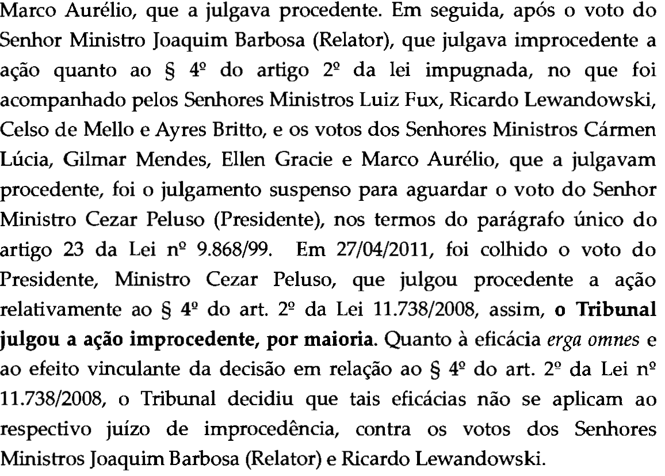

Vale a pena entrar no endereço onde se encontra o interior teor do debate e, por fim, a decisão.
Seja lícito projetar o futuro.
Votaram pela constitucionalidade da redução os Ministros :
Joaquim Barbosa,
Luiz Fux,
Ricardo Lewandowski,
Celso de Melo e
Ayres Brito (aposentado)

Pela inconstitucionalidade votaram os Ministros:
Carmem Lucia,
Gilmar Mendes,
Ellen Gracie (aposentada)
Marco Aurélio e
Cezar Peluso (Aposentado).

O Ministro Tóffoli deu-se por impedido.

A Constitucionalidade da Redução.
Rogo vênia ao eminente Relator para divergir.
É certo que a Constituição Federal não tem -letra por letra, palavra por palavra - uma indicação concreta, de que, tal como diz o dispositivo legal aqui em debate, que ( § 4º) Na composição da jornada de trabalho, observar-se-á o limite máximo de 2/3 (dois terços) da carga horária para o desempenho das atividades de interação com os educandos.
No Egrégio Supremo Tribunal Federal os votos que reconheceram a constitucionalidade d parágrafo quarto, buscaram na fonte principiológica o fundamento para suas decisões.
Desde logo, alerto que, a mim falta engenho e arte para trazer, aqui, mais e maiores argumentos para além daqueles que já compuseram os fundamentos do votos que deram pela constitucionalidade do parágrafo quarto.
Por isso, aqui, vou transcrever - na maior parte - argumentos que retiro dos votos que estou aderindo.
Antes da transcrição, preciso fazer uma pequena incursão na importância dos princípio.

PRINCÍPIO CONSTITUCIONALIZADOS.
Não parece haver dúvida, vivemos um sistema de regras e princípios.
Como diz o Ministro Ayres Britto em seu voto:

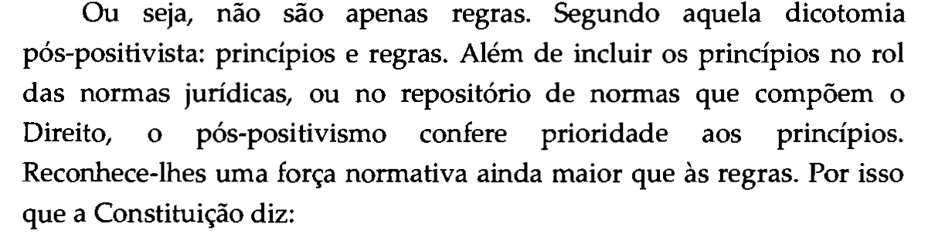
Assim, tanto a regra como os princípios vinculam.
Daí ser possível dizer que o princípio, tal como diz o STF, não é mera recomendação de caráter moral ou ético, é regra jurídica de caráter prescritivo hierarquicamente superior as demais normas e positivamente vinculante. (Voto do Ministro Lewandowiski citando Canotilho na Reclaramação 6702).
Nem sempre o princípio apresenta-se de forma enunciada como os princípios da moralidade e da racionalidade, por exemplo.
Muitas vezes, não temos a “palavra”, mas do sistema se pode recolher o princípio.
Por evidente, ninguém vai negar que o “duplo grau” é um princípio constitucional. Mas não se encontra palavra na Constituição anunciado a existência do Princípio do Duplo Grau de Jurisdição.
O mesmo se pode dizer dos princípios do Juiz Natural e da Proporcionalidade. É certo que os autores retirem do inciso XXXVII do Art.5º da Constituição Federal (“Não haverá juízo ou tribunal de exceção”) a enunciação do princípio do juiz natura. Contudo, quando se trata do princípio da proporcionalidade, falta a palavra, mas o princípio existe e é constitucional.
Guardo a certeza que esta Corte reconhece, em tese, a importância e os efeitos vinculantes de princípios constitucionalizados pela Carta Magna.
Isso, contudo, não basta para o encaminhamento do presente caso.
Depois de tal reconhecimento, é relevante termos em conta se efetivamente, no concreto do presente caso, estamos mesmo diante de uma Lei Federal que se respalda na normatização principiológica da Constituição Federal no que diz com a presente temática.
Passo adiante vale a pena abrir novo item para mostrar como realmente, a redução do tempo de trabalha previsto na Lei aqui em debate, guarda raiz em princípio constitucional.
APLICAÇÃO DOS PRINCÍPIOS COMO JUÍZO PRELIMINAR PARA O MÉRITO DO PRIMEIRO CASO.
No meu sentir, é possível concluir que o parágrafo quarto da Lei 11.738/2008, atende mui adequadamente aos princípios expressamente enunciado n artigo 206 e seus incisos da Constituição Federal.
A saber:
Art. 206. O ensino será ministrado com base nos seguintes princípios:
I - igualdade de condições para o acesso e permanência na escola;
II - liberdade de aprender, ensinar, pesquisar e divulgar o pensamento, a arte e o saber;
III - pluralismo de idéias e de concepções pedagógicas, e coexistência de instituições públicas e privadas de ensino;
IV - gratuidade do ensino público em estabelecimentos oficiais;
V - valorização dos profissionais do ensino, garantido, na forma da lei, plano de carreira para o magistério público, com piso salarial profissional e ingresso exclusivamente por concurso público de provas e títulos, assegurado regime jurídico único para todas as instituições mantidas pela União;
V - valorização dos profissionais do ensino, garantidos, na forma da lei, planos de carreira para o magistério público, com piso salarial profissional e ingresso exclusivamente por concurso público de provas e títulos; (Redação dada pela Emenda Constitucional nº 19, de 1998)
V - valorização dos profissionais da educação escolar, garantidos, na forma da lei, planos de carreira, com ingresso exclusivamente por concurso público de provas e títulos, aos das redes públicas; (Redação dada pela Emenda Constitucional nº 53, de 2006)
VI - gestão democrática do ensino público, na forma da lei;
VII - garantia de padrão de qualidade.
VIII - piso salarial profissional nacional para os profissionais da educação escolar pública, nos termos de lei federal. (Incluído pela Emenda Constitucional nº 53, de 2006)
Parágrafo único. A lei disporá sobre as categorias de trabalhadores considerados profissionais da educação básica e sobre a fixação de prazo para a elaboração ou adequação de seus planos de carreira, no âmbito da União, dos Estados, do Distrito Federal e dos Municípios. (Incluído pela Emenda Constitucional nº 53, de 2006)

Vejo na necessidade de “valorização” e na necessidade de “garantia de padrão de qualidade” a enunciação principiológica que como bom fonte onde se abebera a lei aqui em debate.
É lícito dizer que o professor trabalha mais fora da aula do quem em aula. A profissão de professor está em segundo lugar entre aquelas que mais causam transtornos de saúde, em razão do excesso de trabalho. Por isso, a Organização Mundial de Saúde (OMS) recomenda que o professor trabalhe, no máximo, 20 horas em sala de aula e 20 horas a título de hora-atividade.
Não parece haver dúvida que não há atendimento ao princípio da “garantia do padrão de qualidade”, quando todo o trabalho de preparação das aulas, correção de provas e trabalhos dos alunos, por exemplo, tenha que ser feito em casa, no tempo em que o professor poderia descansar e estudar para se aperfeiçoar na área em que leciona, dando assim, continuidade ao trabalho relacionado à escola.
Esse tempo, tal como previsto no parágrafo quarto é chamado “hora atividade” necessária para boa atuação durante a “aula aula”.
A hora atividade configurar-se em duas dimensões, a primeira como trabalho individual do professor, através da realização do planejamento das aulas e da elaboração e correção das avaliações dos alunos; e a segunda como trabalho coletivo através da leitura, estudo e discussões sobre o processo pedagógico.
A Hora Atividade, é essencial para a garantia de boa aplicação do princípio de “padrão de qualidade. Trata-se do tempo reservado ao professor em exercício de docência para formação, estudos, avaliação e planejamento, realizado preferencialmente de forma coletiva.
Não há esquecer, ainda burocratização do trabalho através do preenchimento de fichas e relatórios que o leva a dispor de tempo fora da “hora aula” .
Nesse passo, pouco a pouco a hora-atividade se tornou um direito do professor – de todos os professores - de ter reservado um período de sua carga horária para as atividades pedagógicas, como preparação das aulas e correção de provas, a fim de que não utilize seu tempo de descanso para essas atividades.

Foi neste rumo principiológico os votos vindo dos Ministro do Supremo Tribunal Federal que julgaram improcedente aquela ADIM 4163 e que divergem da orientação do eminente relator, tal como aparece no julgamento do Supremo.
Vejamos.

Os votos vindos do Supremo Tribunal Federal.
Nas transcrições que seguem estou dando destaque mais principalmente a parte dos votos a respeito do parágrafo quarto.
Em homenagem à necessidade de alguma síntese, estou deixando de fora, a parte mais geral dos votos. Contudo, vale a pena leitura do texto aqui suprimido, principalmente naquilo em que os juristas deitam saber sobre as peculiaridades do nosso Federalismo.
O primeiro voto é do relator Min. Joaquim Barbosa.
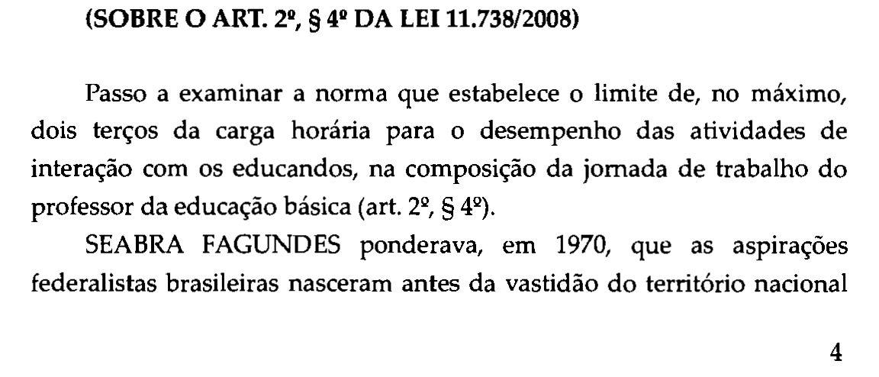
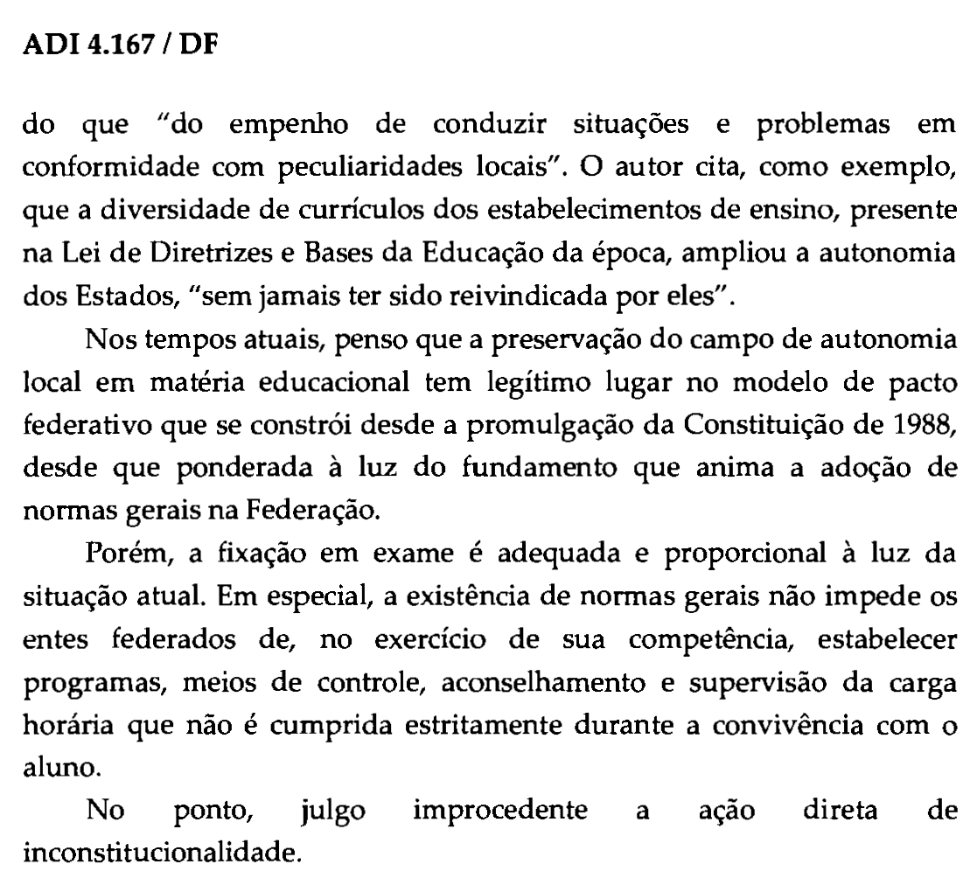
O segundo voto é do Ministro Fux.
Vale a pena ter em conta as considerações iniciais do eminente Ministro.
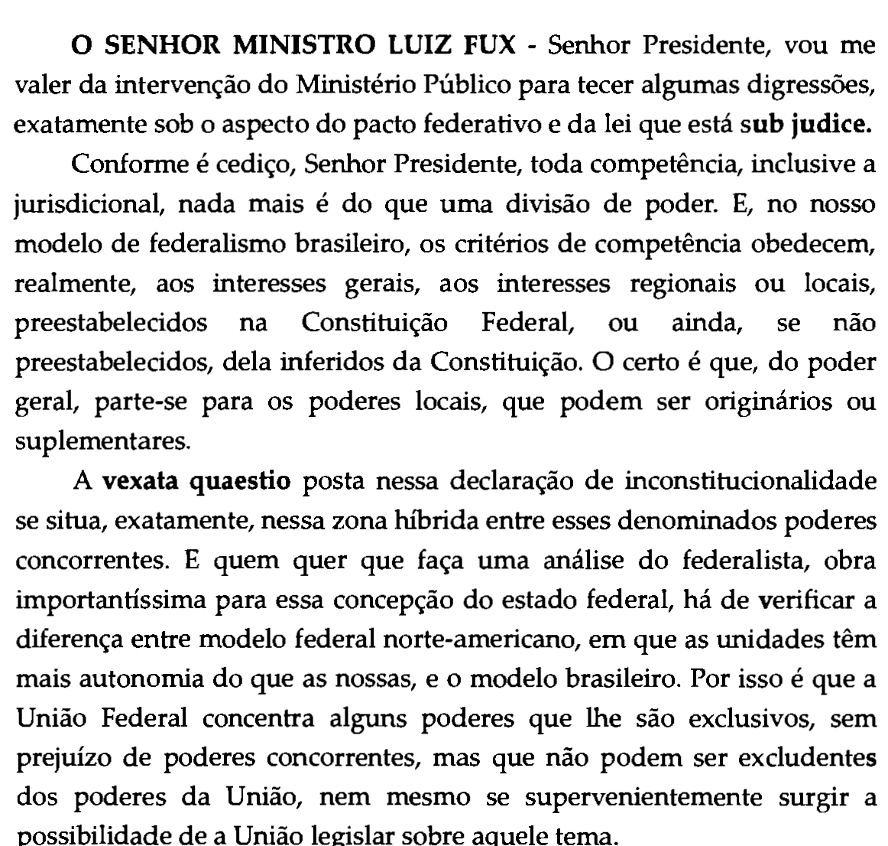

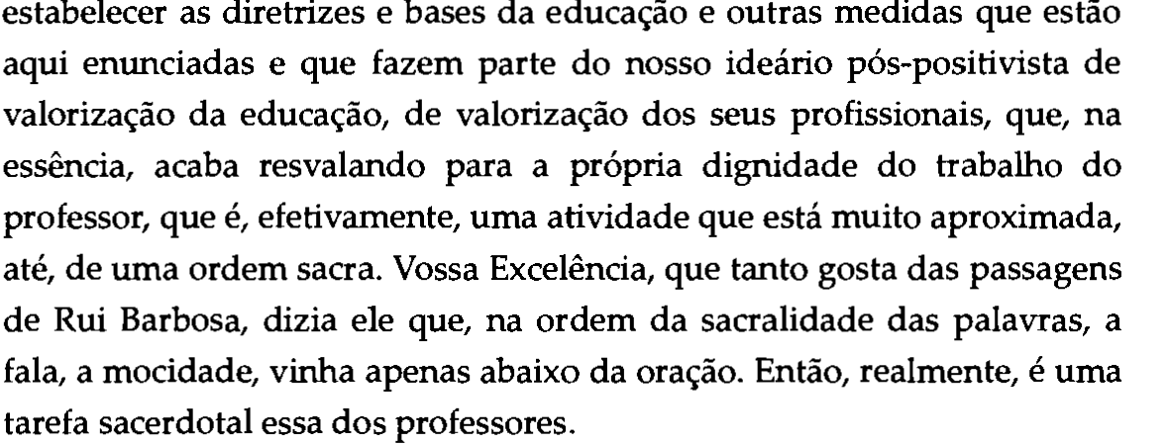
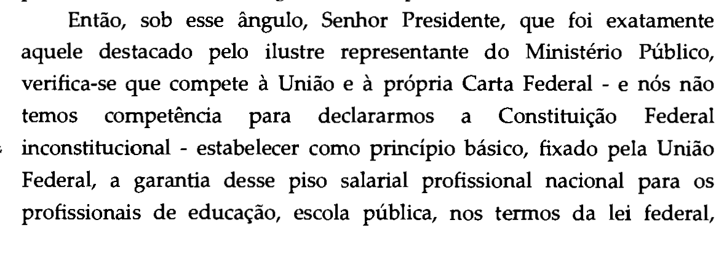

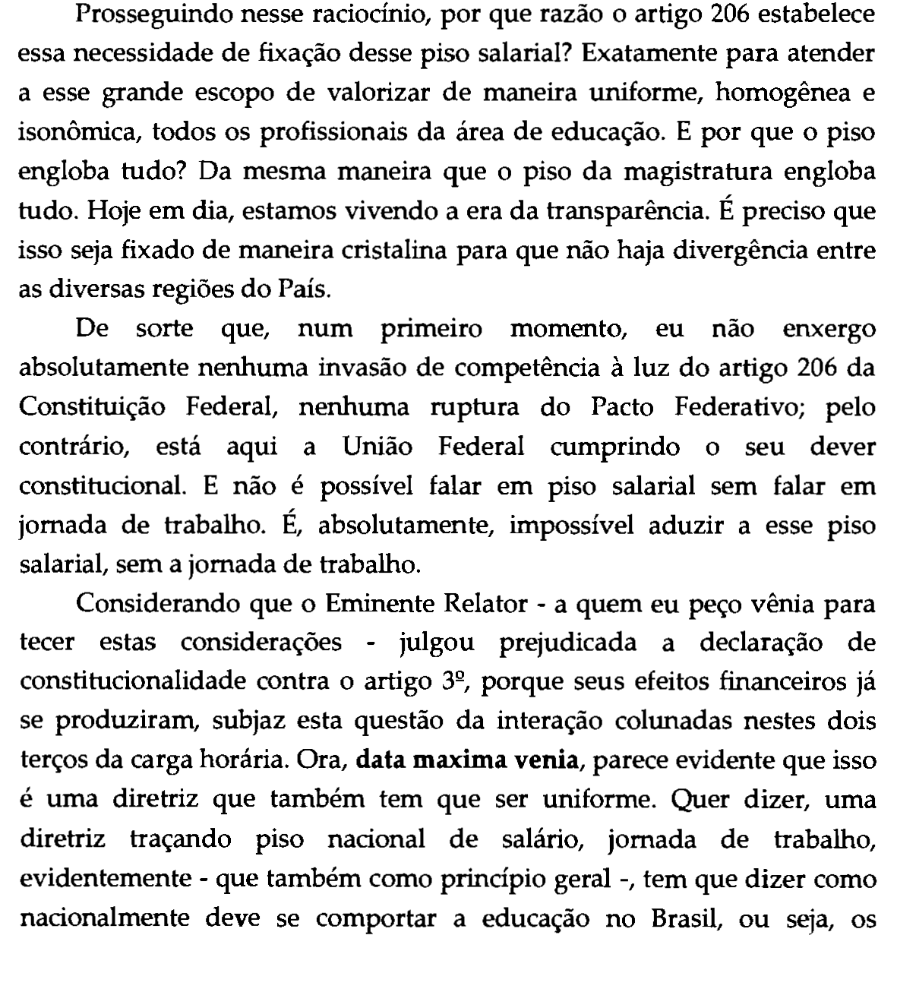
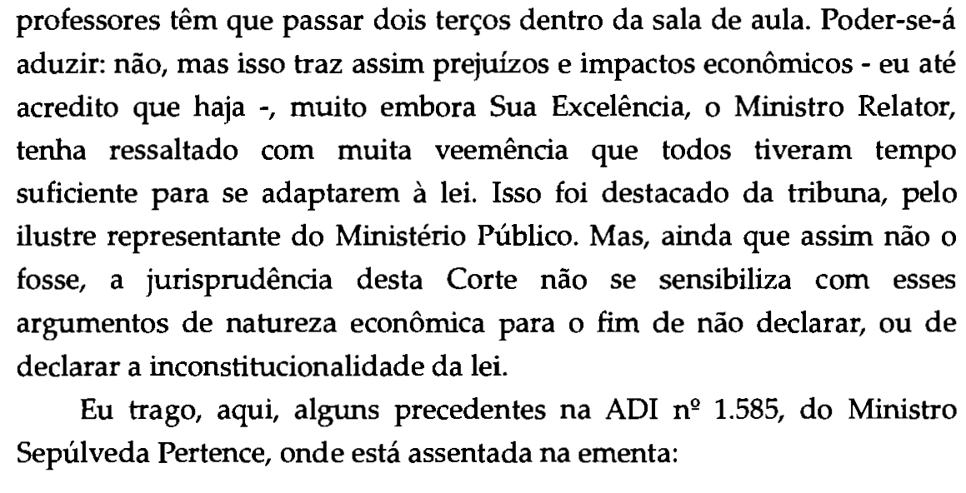
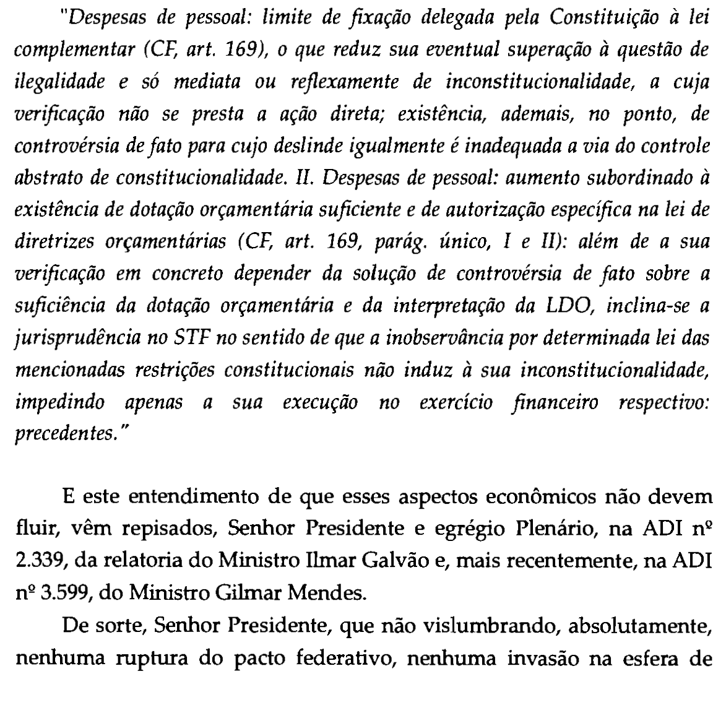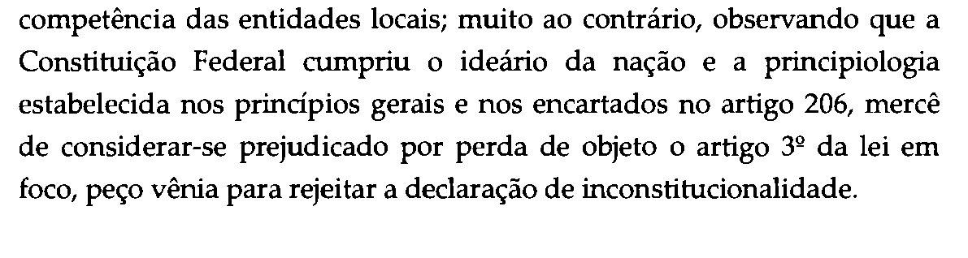Destaco agora a parte do voto do Ministro Ricardo Lewandowski.
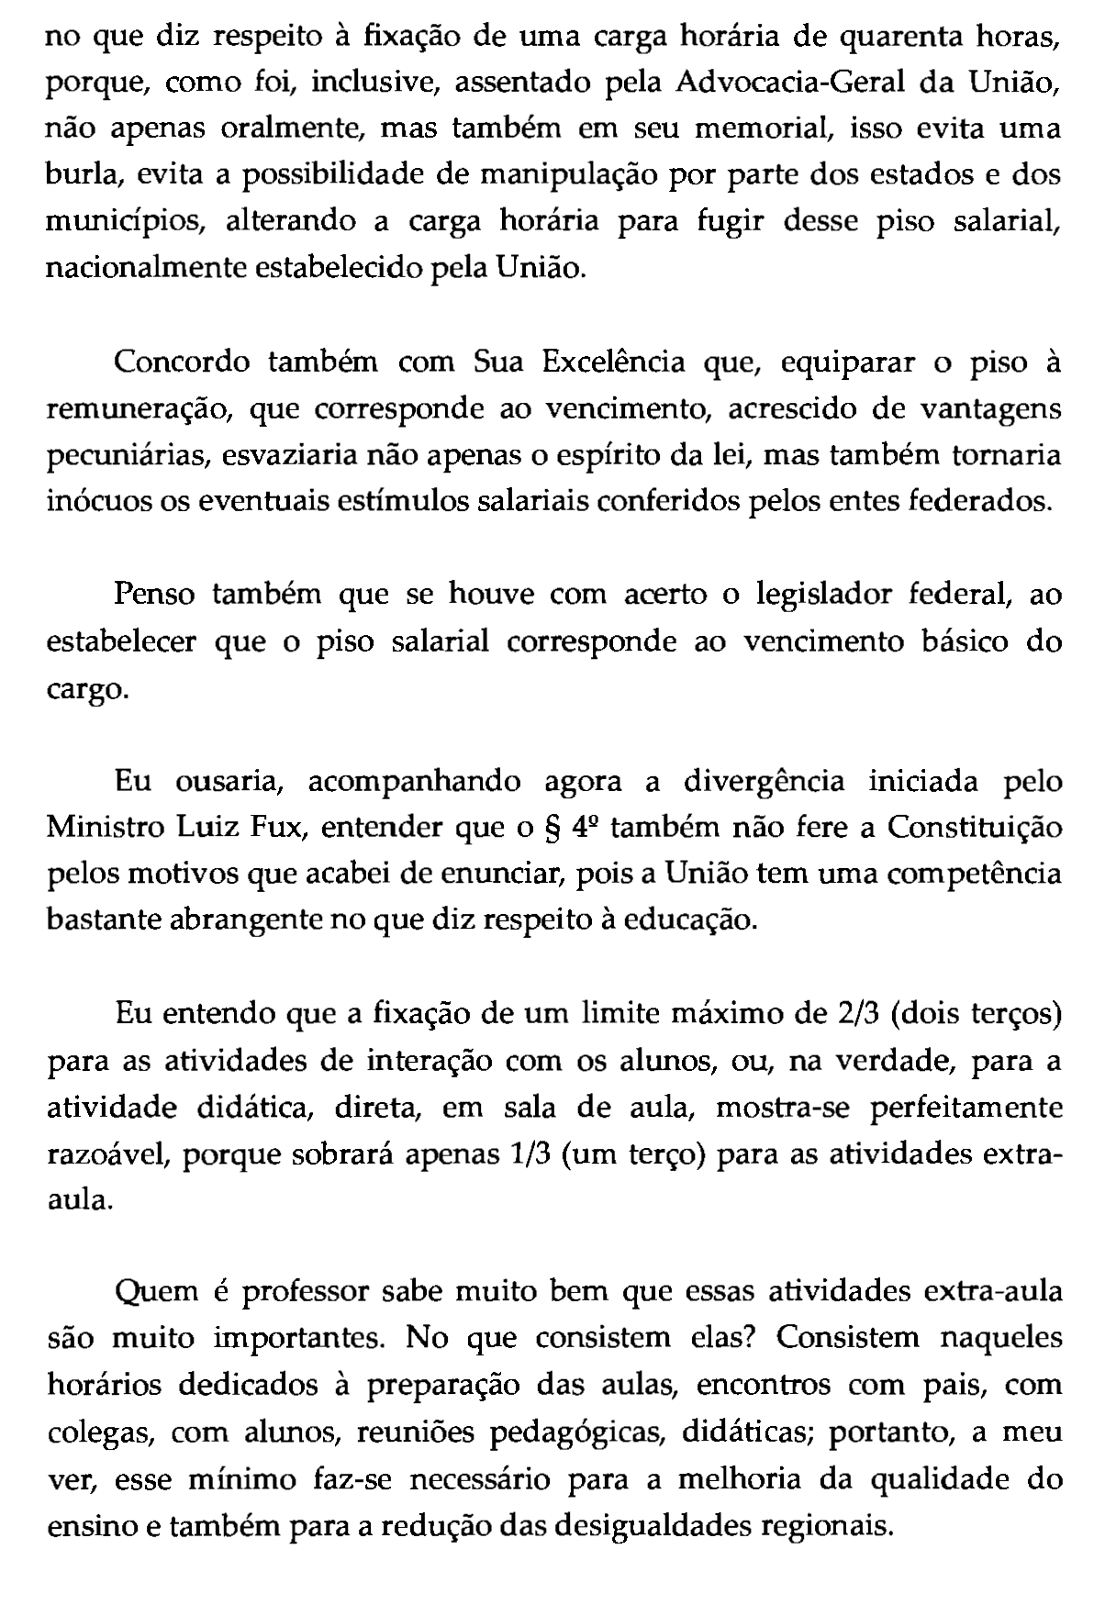
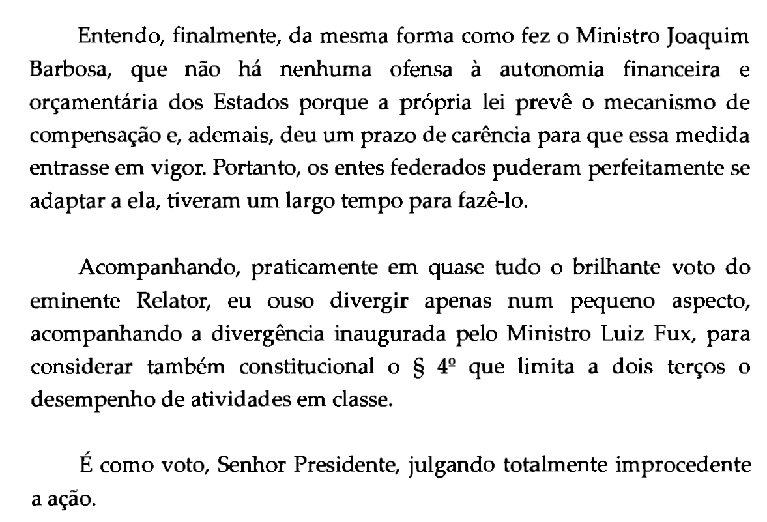

A seguir temos o voto do Ministro Ayres Brito.

No voto, não chega a ter um destaque especial ao tema do parágrafo quarto. Para o Ministro há um embricamento principiológico entre o piso salarial e o tempo de labor.
Assim.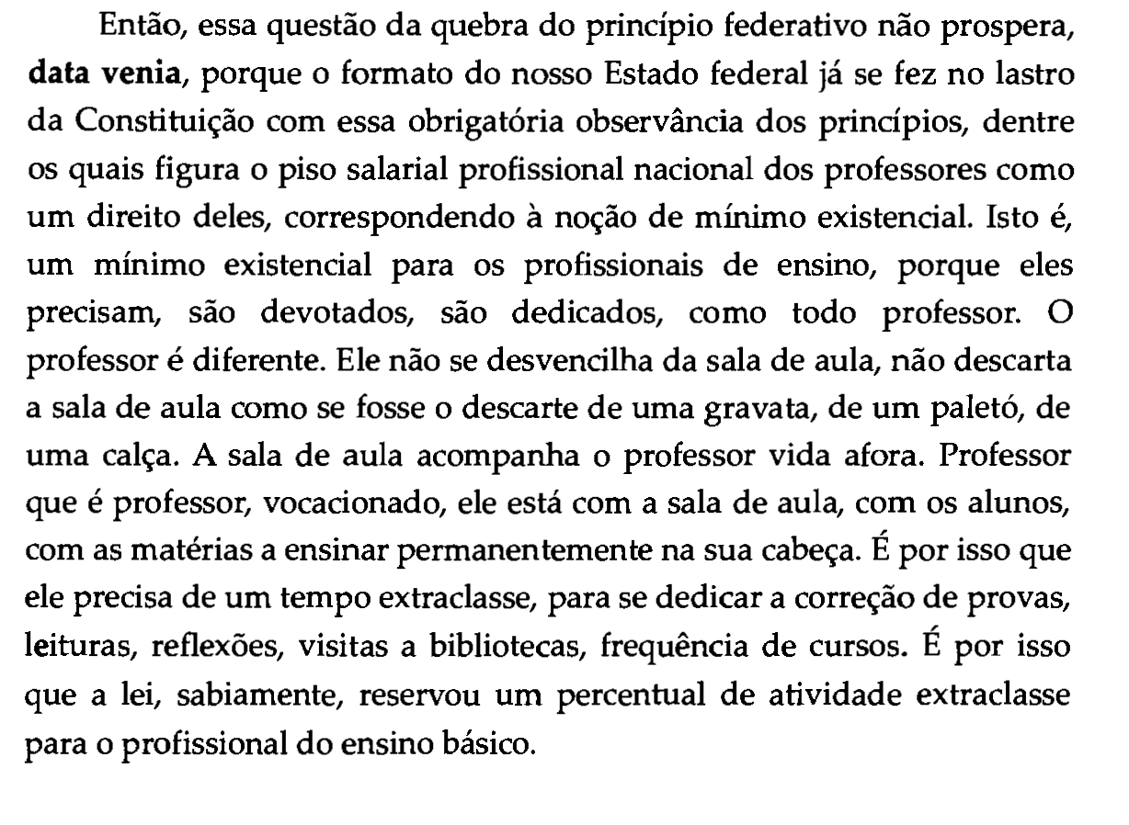
ANTE O EXPOSTO julgo improcedente o incidente de inconstitucionalidade.

DES. GASPAR MARQUES BATISTA – Estou acompanhando o eminente Relator, Senhor Presidente.

DES. NEWTON BRASIL DE LEÃO – Também com o Relator.

DES. SYLVIO BAPTISTA NETO – Da mesma forma.

DES. FRANCISCO JOSÉ MOESCH – Também com o Relator.

DES. NELSON ANTONIO MONTEIRO PACHECO – Acompanho o eminente Relator no sentido de julgar procedente o incidente de inconstitucionalidade do parágrafo 4º, do art. 2º, da Lei nº 11.738/08 que trata da regulamentação da alínea “a” e do inciso II do caput do art. 60 do ADCT, de modo a instituir o piso salarial profissional nacional para os profissionais do magistério público da educação básica.
Sobrelevo que a norma ora em discussão além fixar o piso nacional do magistério na forma como aludido, regulamentou acerca da jornada de trabalho da categoria, ultrapassando o legislador federal a competência conferida pelo poder constituinte reformador.
Da interpretação do disposto no art. 206, VIII, da CF-88, com redação da EC nº 53/2006, extrai-se que o legislador constituinte de reforma trata exclusivamente do regramento por lei federal do piso salarial profissional nacional para os profissionais do magistério de escola pública, não legitimando o legislador federal a abranger outras matérias na regulamentação de norma constitucional.
Com isso, tenho que embora os fundamentos lançados pelo eminente Revisor acerca da interpretação normativa além da literalidade, na hipótese, está claro o vício de inconstitucionalidade no parágrafo 4º, do art. 2º, da Lei nº 11.738/08 diante da análise feita.
A propósito, importante destacar a decisão lançada nos autos da Suspensão de Liminar nº 70058620733 que deferiu em parte o pedido de suspensão de liminar deferida nos autos da ação coletiva nº 001/1.12.0182927-6 ajuizada pelo CPERS contra o ESTADO DO RIO GRANDE DO SUL, que restou assim expressa, in verbis:
Vistos. (...),defiro parcialmente o pedido de suspensão da liminar formulado pelo Estado do Rio Grande do Sul, determinando que, para a apuração do cumprimento da proporção legal (1/3 de atividades extraclasse e 2/3 de atividade de interação com os alunos) seja observada a hora relógio, até o julgamento do mérito da ação cadastrada sob o nº 011/1.12.0182927-6, nos termos da fundamentação.
(...)

Dessa decisão, foi interposto pelo CPERS o Agravo nº 70058764176 perante este Órgão Especial, posterioremente julgado e improvido, cuja ementa restou assim redigida:
AGRAVO. Suspensão de liminar.
Distribuição da jornada de trabalho docente. Lei nº 11.738/92. Grave lesão configurada, já que a alteração da formação da jornada, às vésperas do início do ano letivo, produz graves entraves ao adequado planejamento das atividades docentes.
Possibilidade da observância da hora-relógio em detrimento da hora-aula. Plausibilidade.
Agravo desprovido. Unânime.
(Rel. Des. José Aquino Flores de Camargo, j. em 24MAR14).

Naquele pedido de suspensação de liminar na ação coletiva todos os números foram postos e eles impressionam.
Por outro lado, a necessidade de legislação em âmbito nacional para regulamentar a matéria, refoge ao âmbito limitado deste incidente.
Por estes rápidos e objetivos fundamentos, acompanho o eminente Relator.

DES. RUI PORTANOVA (REVISOR) – A questão da repercussão também foi um debate no Supremo. Lembro-me da manifestação candente de um dos Ministros dizendo que, no momento em que se vai ficar preocupado com quanto o Estado vai gastar, nunca mais vamos declarar a inconstitucionalidade.

DES. IRINEU MARIANI – De acordo com o Relator.

DES. MANUEL JOSÉ MARTINEZ LUCAS – Também com o Relator.

DES. SÉRGIO FERNANDO DE VASCONCELLOS CHAVES – Estou acompanhando também o eminente Relator, parecendo-me flagrante a inconstitucionalidade do referido dispositivo legal.

DES. AYMORÉ ROQUE POTTES DE MELLO - Com a máxima vênia daqueles que sustentam orientação diversa e considerando, principalmente, que o Tribunal Pleno da Suprema Corte Constitucional do País devolveu, ao duplo grau de jurisdição, sem eficácia erga omnes e efeito vinculante, nos lindes do julgamento de improcedência da ADI nº 4.167, a questão pertinente à (in)constitucionalidade do § 4º do art. 2º da Lei Federal nº 11.738/2008, peço licença para acompanhar o eminente Relator e, em reafirmação à autonomia administrativa dos Estados no âmbito do espectro federativo brasileiro, julgar procedente o presente Incidente de Inconstitucionalidade, para declarar a inconstitucionalidade do § 4º do art. 2º da Lei Federal nº 11.738/2008, com eficácia ex tunc e redução parcial de texto ["de 2/3 (dois terços)"], em face de violação formal aos artigos 1º, 5º, 18, 24, caput, inc. IX (1ª e 3ª hipóteses: "educação" e "ensino"), e §§ 1º e 2º , e 25, caput, e § 1º, combinados com os artigos 60, § 4º, inciso I, e 61, § 1º, inciso II, alínea “c”, todos da Constituição da República Federativa do Brasil, na forma do comando inscrito no art. 60, inciso III, alínea “e”, do Ato das Disposições Constitucionais Transitórias da CRFB em vigor.
Justifico com brevidade.
Na linha da inconstitucionalidade ora apontada e em defesa do paradigma federativo aqui defendido com base nas competências federativas concorrentes prescritas no art. 24, inc. IX (1ª e 3ª hipóteses: "educação" e "ensino"), e §§ 1º e 2º, da Constituição Federal, invoco à colação da causa o seguinte precedente analógico simétrico oriundo de julgamento do Tribunal Pleno do Supremo Tribunal Federal na matéria, verbis:
" PROVENTOS. SERVIDORES ESTADUAIS. REVISÃO.
Surge relevante pedido de concessão de medida acauteladora no que ato emanado da União veio a disciplinar a forma de manutenção do poder aquisitivo de proventos e pensões alusivos a servidor de Estado."
(MC-ADI n° 4.582-RS, Tribunal Pleno, STF, Rel. Min. MARCO AURÉLIO DE MELLO, j. 28/09/2011, v.u.)

No julgamento aqui referenciado, o Pleno do S.T.F. entendeu, à unanimidade, que, em observância à autonomia federativa dos Estados nos lindes das competências constitucionais concorrentes, a União não pode dispor, como se de uma regra geral unionista de abrangência nacional se tratasse - e não se trata -, sobre o índice e o percentual de reajuste anual dos proventos de aposentadoria de servidores e de pensionistas estaduais vinculados ao denominado "regime previdenciário das médias", tal como prescrito no art. 15 da Lei Federal nº 10.887/2004, na redação que lhe deu (ao art. 15) o art. 171 da Lei Federal nº 11.784, de 22 de junho de 2008, porque tal comando importou em violação formal, dentre outros, aos artigos 18, caput, e 25, caput, e § 1º, combinados com o art. 24, caput e inc. XII, e §§ 1º e 2º, 25, caput e § 1º, da Constituição Federal em vigor.
Diante destas breves achegas, renovada vênia, acompanho o eminente Relator.
É o voto.

DES. GUINTHER SPODE – Acompanho o eminente Relator.

DES.ª LISELENA SCHIFINO ROBLES RIBEIRO – Com o Relator também.

DES.ª ANA MARIA NEDEL SCALZILLI – Acompanho o E. Relator.

DES. LUÍS AUGUSTO COELHO BRAGA – Acompanho o Revisor.

DES. LUIZ FELIPE SILVEIRA DIFINI – Eminente Presidente, a Constituição Federal diz, no art. 60, inc. III, al. e, do Ato das Disposições Constitucionais Transitórias, acrescido pela Emenda Constitucional nº 53: “Prazo para fixar em lei específica, piso salarial profissional nacional para os profissionais do magistério público da educação básica”.
Então, o que a Constituição excepcionalmente atribuiu à União, por lei nacional, é fixar piso salarial, não assim jornada, e, do ponto de vista unicamente jurídico, então, parece-me que essa fixação da jornada extrapolou.
Do prisma político, é evidente que o Des. Portanova tem plena razão quando aponta as incoerências que pautam a nossa vida política. Aliás, tenho dito que o Brasil, não só neste caso, mas numa série de outros, se caracteriza por, na hora de aprovar alguma vantagem, é “vamos que vamos, viva nós”, e, na hora de pagar, surgem todas as dificuldades. Mas, do ponto estritamente jurídico, me parece que a fixação do piso está prevista na Constituição, e a de jornada, não.
Por isso estou acompanhando o eminente Relator.

DES. ANTÔNIO MARIA RODRIGUES DE FREITAS ISERHARD – Acompanho o eminente Relator.

DES. PAULO ROBERTO LESSA FRANZ – Com o Relator.

DES. TASSO CAUBI SOARES DELABARY – Com o Relator.

DES. TÚLIO DE OLIVEIRA MARTINS – Com o Relator, Senhor Presidente.

DES. MARIO CRESPO BRUM – Com o Relator.

DES.ª ISABEL DIAS ALMEIDA – Com o Relator.

DES.ª LAURA LOUZADA JACOTTET - Com a vênia merecida ao Eminente Relator e dignos Colegas que o acompanham, voto com a divergência aberta pelo ilustre Revisor, Desembargador Rui Portanova.
Não vislumbro inconstitucionalidade formal, no que diz com a adequação do parágrafo 4º do artigo 2º da Lei 11.738/08 à disposição do artigo 60, inciso III, letra e, do ADCT, eis que, na esteira do consignado pelo Ministro Luiz Fux, “impossível falar em piso salarial sem referir acerca da jornada de trabalho”.
Aliás, vou mais longe.
Desatrelando um piso salarial das devidas referências à jornada de trabalho, despe-se o destinatário da na norma da garantia de certeza em receber a real remuneração pretendida pelo legislador, eis que, conforme a unidade federativa, um mesmo Professor poderá auferir o valor estipulado e outro não, de acordo a efetiva jornada de trabalho cumprida – sabedores, União, Estado e Municípios (enquanto empregadores), de que todo o Professor necessita invariavalmente de horas da jornada semanal exclusivamente para atividades extraclasse, inclusive a elaboração de trabalhos até a correção de provas.
Logo, a discrepância na disposição desses critérios pelos entes da federação, sem dúvidas, influi de maneira decisiva a tornar diferente o piso salarial (real) de Professores de unidades federativas distintas. Veja-se: se um profissional formalmente trabalhar 40 horas semanais exclusivamente na interação com os educandos e outro, essas mesmas 40 horas subdivididas na forma da lei impugnada, certamente que o primeiro estará percebendo menor remuneração. Daí por que não há como se desvencilhar uma determinação legal (valor) da outra (horas de trabalho), sob pena de eventual(is) afronta ao Princípio do Enriquecimento Ilícito por parte da administração pública em alguns Estados ou Municípios.
Em suma, essa conexão é imprescindível ao desiderato da norma, impedindo o surgimento de pisos reais em descompasso com o piso formal.
Quando à inconstitucionalidade material, in casu por infração ao Princípio da Isonomia, também não reconheço.
Ao contrário, como bem ponderado pelo ilustrado Revisor a redução do tempo de trabalho previsto na Lei aqui em debate, guarda raiz em princípio constitucional, em especial do artigo 206 da Constituição Federal, apontando a necessidade de “valorização” e de “garantia de padrão de qualidade” .
Ademais, na esteira da referência feita pelo Ministro Joaquim Barbosa, citado pelo Desembargador Portanova, o estabelecimento de regras gerais não impede os entes federados de estabelecer programas, meios de controle, aconselhamento e supervisão, que preservem características locais. Digo eu, aí sim então atendendo ao aludido princípio.
A regra do parágrafo 4º do artigo 2º da Lei Lei 11.738/08, justamente ao oposto do que por alguns Colegas afirmado, com a mais respeitosa vênia, vem, isto sim, a preservar o Princípio da Isomonia, protegendo o Professor destinarário da norma das discrepâncias salariais que certamente surgirão em face das mais variadas formas como os Estados e Municípios implementarão as jornadas de trabalho locais, como antes aludido, deixando o almejado piso nacional apenas no papel.

Por tais razões, EM DIVERGÊNCIA, julgo improcedente o incidente.

DES. DIÓGENES VICENTE HASSAN RIBEIRO - Com a devida vênia do eminente Relator encaminho divergência nos seguintes termos.
Inicialmente acompanho a divergência inaugurada pelo eminente Des. Rui Portanova, inclusive com os acréscimos do voto da eminente Des. Laura Louzada Jaccottet.
A fundamentação que pode ser trazida para mostrar o meu convencimento no sentido da constitucionalidade do art. 2º, parágrafo 4º, da Lei Federal nº 11.738/2008, inicia pela análise do “caput” do art. 60 do Ato das Disposições Constitucionais Transitórias, conforme a redação da Emenda Constitucional nº 53/2006. Neste texto constitucional ficou expressado que os entes federados destinariam parte dos recursos a que se refere o art. 212 da Constituição à manutenção e desenvolvimento da remuneração básica e à remuneração condigna dos trabalhadores da educação. Portanto, indiscutível que o conteúdo do texto constitucional estabelece que devem ser realizadas ações concretas para a remuneração condigna dos trabalhadores da educação.
E esse texto é constitucional.
A Lei 11.738/2008, quando estabelece o piso nacional salarial dos profissionais da educação, além de atender ao que estabelece o art. 60 do ADCT, também atende ao que estabelece o art. 7º, incisos IV e V, da Constituição Federal, que caracterizam direitos fundamentais sociais. Para além disso, o piso salarial nacional e o salário mínimo nacional estão expressados em conjunto com o direito social fundamental à educação, inserido no art. 6º da Constituição e, ainda, melhor definido nos artigos 205 a 214, nos quais se inclui o art. 212, que trata da distribuição dos recursos orçamentários federais, equivalente a 18% da receita federal e a 25% da receita estadual e municipal.
Ao tratar do direitos sociais, Canotilho assim se expressa:
Os direitos econômicos, sociais e culturais e respectiva protecção andam estreitamente associados a um conjunto de condições – económicas, sociais e culturais – que a moderna doutrina dos direitos fundamentais designa de pressupostos de direitos fundamentais. Consideram-se pressupostos de direitos fundamentais a multiplicidade de factores – capacidade económica do Estado, clima espiritual da sociedade, estilo de vida, distribuição de bens, nível de ensino, desenvolvimento econômico, criatividade cultural, convenções sociais, ética filosófica ou religiosa – que condicionam, de forma positiva e negativa, a existência e protecção dos direitos econômicos, sociais e culturais. Estes pressupostos são pressupostos de todos os direitos fundamentais. Alguns deles, porém, como os da distribuição dos bens e da riqueza, o desenvolvimento econômico e o nível de ensino, têm aqui particular relevância. Mais do que noutros domínios os Realien (os dados reais) condicionam decisamente o regime jurídico-constitucional do estatuto positivo dos cidadãos.

Por essa ótica compreende-se que a evolução do Estado nos âmbitos cultural, social e econômico é o que determina a evolução dos direitos sociais no que concerne às prestações que o Estado pode suportar. Na prática configura a velha e mal vista compreensão de “divisão do bolo”. Quando será o momento de dividir o bolo? Na verdade, na compreensão constitucional dos direitos fundamentais sociais não caberia esperar crescer o bolo para dividi-lo, mas dividi-lo à medida que é possível, constantemente. Aliás, forçar essa divisão, forçar as possibilidades de evolução do Estado.
E, relativamente à caracterização de direitos sociais com o que se compreende por mínimo existencial, válida a anotação de Ingo W. Sarlet:
Quanto a esse ponto, importa sublinhar que comungamos do ponto de vista de que os direitos fundamentais sociais não se reduzem ao mínimo existencial (ou à dignidade humana), conquanto as dimensões que densificam o mínimo existencial certamente guardem (maior ou menor) relação com o núcleo essencial de grande parte dos direitos sociais, ainda mais se consideradas as peculiaridades e a extensão com que foram positivados pela Constituição Federal. Em síntese, embora o mínimo existencial esteja em contato com os diversos direitos sociais individualmente considerados e existam zonas de convergência quanto aos respectivos conteúdos (âmbitos de proteção), não se pode afirmar que o mínimo existencial equivale (isto é, se confunde com) ao conteúdo essencial dos direitos sociais. Aliás, aplica-se aqui (embora as peculiaridades dos direitos sociais) linha de argumentação similar a que se realiza para a relação da dignidade da pessoa humana com o conteúdo essencial dos direitos fundamentais: ambos guardam maior ou menor relação (por vezes nenhuma!), mas não se confundem.

Nesse sentido, os direitos fundamentais sociais não podem ser reduzidos ao que se compreende por mínimo existencial, ainda que, em muitas situações concretas – que não é o caso dos autos – possam ser compreendidos como tal.
Na busca por uma conceituação e definição de direito social também é necessário, nesse exame rápido que se faz à guisa de fundamentação, buscar as lições de Georges Gurvitch:
El derecho social es um derecho autônomo de comunión, que integra de forma objetiva cada totalidad activa real, que encarna un valor positivo extratemporal. Este derecho se deriva directamente del “todo” en cuestión para regular su vida interior, Independientemente del hecho de que este “todo” este organizado o in-organizado. El derecho de comunión hace participar al todo de forma inmediata em la relación jurídica que emana de él, sin transformar este “todo” en sujeto separado de sus miembros. El “derecho de integración” institue un “poder social” que no esta esencialmente ligado a una sujeción incondicional y que puede plenamente realizarse en la inmensa mayoría de los casos por médio de una obligación relativa, a la cual podemos sustraernos; bajo ciertas condiciones este poder social puede, a veces, funcional incluso sin coacción. El derecho social precede, em su fase primaria, a cualquier organización del grupo y no se puede expresar de forma organizada más que si la asociatión está fundada en el derecho de la comunidad subyacente objetiva y penetrada por ella, es decir, cuando constituye uma asociación igualitaria de colaboración y no una asociación jerárquica de dominación. El derecho social se dirige, en su fase organizada, a sujetos jurídicos específicos – personas colectivas complejas – tan diferentes de los sujetos individuales aislados como de las personas Morales – unidades simples – que absorben la multiplicidad de sus miembros en la voluntad única de la corporación o del establecimiento.

O direito social, nesses termos expostos por Gurvitch, fica enunciado como um direito de integração, que busca, portanto, integrar a sociedade – um direito de comunhão.
Indiscutível, então, que se trata – o direito a um salário mínimo nacionalmente estabelecido, a um piso salarial – um direito social da categoria dos trabalhadores em educação. Direito este enunciado desde os artigos 6º e 7º, passando ao artigo 205 e seguintes, podendo ser, ainda incluídos os arts. 226 e seguintes, que trata do direito das crianças. Nesse ponto, então um aspecto que estabelece relação do direito social, ainda que não caracterizado meramente como “mínimo existencial”, como categoria transversal.
Nesse intento de fundamentação, vale citar também, pela didática da exposição a constitucionalista lusitana Cristina Queiroz, quando menciona que os direitos sociais também configuram um dever do Estado:
Mas isso não significa que os direitos fundamentais sociais possam ser compreendidos como “normas programáticas”, “directivas” ou simples “apelos” ao legislador. De igual modo, o seu âmbito de aplicação não se reporta exclusivamente ao “princípio da igualdade” como critério directivo para a acção público-estadual. Pelo contrário, a realização desses direitos não depende unicamente da institucionalização de uma ordem jurídica nem tão pouco de uma mera decisão política dos órgãos de governo, mas da conquista de uma ordem social em que impere uma justa distribuição dos bens, a qual só poderá ser alcançada de modo progressivo.

Destarte, induvidoso que o direito social, que já consta previsto na Constituição Federal, quando é implementado por legislação, ainda que federal, é direito social que atende ao dever de distribuir os bens sociais, de implementar, progressivamente, os direitos sociais.
No caso dos autos, inocorre a inconstucionalidade, renovada vênia ao eminente Relator e seu erudito voto.
Em primeiro lugar já constou da Emenda Constitucional a diretriz de estabelecer um salário mínino nacional, um piso salarial para a categoria dos profissionais da educação. Nesse piso nacional não é possível, como bem o disseram os eminentes Desembargadores Rui e Laura, separar o que significa remuneração e o que significa jornada. A jornada de trabalho é remunerada com um piso nacional salarial. E essa jornada, estabelecida, com interação aos alunos, em no máximo 2/3, é razoável e proporcional, e, SOBRETUDO, atende ao direito social, verdadeiramente transversal, do direito à educação, do direito ao salário condigno dos educadores, do direito das crianças, enfim seria fora da razoabilidade impor aos profissionais da educação que fizessem jornada, em sala de aula ou em interação com os educandos, completa, porque não reconheceria a necessidade desses profissionais de prepararem suas aulas, de corrigirem os trabalhos de avaliação, enfim de cuidarem das atribuições, relacionadas à educação, que são realizadas em ambientes externos às aulas.
Portanto, integra, sem dúvida alguma, a compreensão de piso salarial dos trabalhadores em educação, a compreensão da sua jornada de trabalho. Aliás, convém perceber que os profissionais da educação exercem uma atividade que não se assemelha à das demais categorias profissionais e uma dessas distinções é, justamente, o fato de realizarem atividades fora da sala de aula. Assim, impositivo distinguir, pois tratar desigualmente os desiguais é o parâmetro de igualdade.
Para concluir, considerando que ficou atendido direito social fundamental, expresso em vários preceitos constitucionais, a par do princípio/direito da igualdade material, não há a inconstitucionalidade por vício formal e material, como preconizado no voto do eminente Relator. Considerando que se trata de direito fundamental social, presente no texto constitucional, não se pode cogitar de violação de regra de competência – vício formal na edição da lei –, tampouco de vício material, porque teria, a lei federal, extravasado a permissão contida no art. 60 do ADCT, nesse ponto ficando claro que essa possibilidade consta já do “caput” do citado art. 60.
Voto, assim, pela improcedência do incidente e pela constitucionalidade do art. 2º, parágrafo 4º, da Lei nº 11.738/2008.

DES. JOSÉ AQUINO FLÔRES DE CAMARGO (PRESIDENTE) – As razões, sustentadas em precedente do STF, nos autos da ADI 4167-DF, e em arrazoados sobre a ordem jurídico-constitucional, foram dissecadas tanto pelo relator como pelo voto divergente.
De sorte que repetir argumentos seria absolutamente desnecessário e fastidioso.
Trata-se, apenas, de interpretá-los e fazê-los incidir no caso concreto.
Não tenho dúvida que a organização jurídico-constitucional faz pressupor divisão de poderes através de competências primárias estabelecidas pela Carta Constitucional, sob pena de se fazer tábua rasa do Estado Federativo Democrático.
Se é verdade que a Lei Maior estabelece princípios, não menos verdadeiro que alguns deles são fundamentos da organização política e da própria estrutura do Estado brasileiro. Talvez a razão porque esteja preservada a integridade nacional em uma Nação permeada por profundas diferenças setoriais, regionais, econômicas, étnicas e sociais. Pretender impor norma única em situação tão peculiar faz periclitar a capacidade mínima de organização do ente federativo.
Portanto, não obstante os fundamentos respeitáveis do voto divergente, certo é que, mesmo vendo-se sob a ótica principiológica, sobressai o valor fundamental, no qual se esteia o Estado Democrático de Direito, as chamadas cláusulas pétreas, que visam a preservação deste. Entre eles, a preservação do Pacto Federativo – art. 60, § 4º, I, da CF.
Acompanho o relator.
DES. RUI PORTANOVA (REVISOR) – Apenas uma pequena observação para me justificar aos três companheiros que me acompanharam neste ponto.
Talvez a lei, da forma como vem pelo Presidente da República, que manda o projeto, pode ter mesmo essa ideia de valorizar a educação como um norte para o futuro do desenvolvimento do Brasil. Talvez estivesse na cabeça do legislador essa ideia do impacto que daria. Mas, de qualquer forma, apenas para lembrar, o art. 4º da lei – para mostrar como não acreditamos nela -, diz assim: “A União deverá complementar, na forma e no limite do disposto no inciso VI do caput do art. 60 do Ato das Disposições Constitucionais Transitórias e em regulamento, a integralização de que trata o art. 3º desta lei, nos casos em que ente federativo, a partir da consideração dos recursos constitucionalmente vinculados à educação, não tenha disponibilidade orçamentária para cumprir o valor fixado”.

DES. JOSÉ AQUINO FLÔRES DE CAMARGO (PRESIDENTE) – Não é só orçamentária, é fiscal também, da Lei de Responsabilidade Fiscal.

DES. JOSÉ AQUINO FLÔRES DE CAMARGO - Presidente - Arguição de Inconstitucionalidade nº 70059092486, Comarca de Esteio: "POR MAIORIA, JULGARAM PROCEDENTE O INCIDENTE DE INCONSTITUCIONALIDADE, VENCIDOS OS DESEMBARGADORES RUI PORTANOVA, LUÍS AUGUSTO COELHO BRAGA, LAURA LOUZADA JACCOTTET E DIÓGENES VICENTE HASSAN RIBEIRO "

Art. 60, § 4º - Não será objeto de deliberação a proposta de emenda tendente a abolir: I - a forma federativa de Estado;
§ 1º - São de iniciativa privativa do Presidente da República as leis que: II - disponham sobre: c) servidores públicos da União e Territórios, seu regime jurídico, provimento de cargos, estabilidade e aposentadoria;
AÇÃO DIRETA DE INCONSTITUCIONALIDADE. DIREITO PÚBLICO NÃO ESPECIFICADO. LEI DA FICHA LIMPA MUNICIPAL. RESTRIÇÃO À NOMEAÇÃO DE SERVIDORES NO ÂMBITO DO LEGISLATIVO E DO EXECUTIVO. LEI DE INICIATIVA DE VEREADOR. INCONSTITUCIONALIDADE FORMAL QUANTO À DISCIPLINA DO PODER EXECUTIVO. 1.As regras previstas na Constituição Federal acerca do processo legislativo, inclusive no que diz respeito à iniciativa e limites ao poder de emenda parlamentar, são de observância obrigatória pelos demais entes federados. 2.Há inconstitucionalidade formal quando os projetos de lei que disponham sobre servidores públicos do Executivo, seu regime jurídico, provimento de cargos, estabilidade e aposentadoria não forem iniciados pelo Prefeito Municipal. Aplicação, por simetria, do artigo 61, II, "c" da Constituição Federal e do artigo 60, II, "b" da Constituição do Estado Rio Grande do Sul. (...)(Ação Direta de Inconstitucionalidade Nº 70050430065, Tribunal Pleno, Tribunal de Justiça do RS, Relator: Carlos Cini Marchionatti, Julgado em 27/01/2014) AÇÃO DIRETA DE INCONSTITUCIONALIDADE. LEI MUNICIPAL QUE CRIA PROGRAMA MUNICIPAL DE QUALIFICAÇÃO E ELEVAÇÃO DE ESCOLARIDADE DOS SERVIDORES DO MUNICÍPIO DE CANGUÇU. Compete privativamente ao Prefeito Municipal dispor sobre a organização e o funcionamento da administração municipal (art. 82, VII da CE). São de iniciativa privativa do Prefeito Municipal leis que disponham sobre aumento de remuneração de cargos, funções e empregos públicos, bem como, seu regime jurídico (art. 60, II, letras a e b da Constituição Estadual). (...). (Ação Direta de Inconstitucionalidade Nº 70055649461, Tribunal Pleno, Tribunal de Justiça do RS, Relator: Marco Aurélio Heinz, Julgado em 25/11/2013)
http://redir.stf.jus.br/paginadorpub/paginador.jsp?docTP=TP&docID=1454410#99%20-%20AC%D3RD%C3O%20-%20(22587/2011)
http://sintepe.org.br/site/v1/index.php/artigos/da-sociedade/1397-hora-atividade
Em face de alguma inadequação da busca, não encontrei no acórdão tal como indicado no endereço referido, o voto do Ministro Celso de Melo.
LF 11.738/2008, Art. 2º. (...), § 4º. Na composição da jornada de trabalho, observar-se-á o limite máximo de 2/3 (dois terços) da carga horária para o desempenho das atividades de interação com os educandos. - (os grifos são meus).
Art. 24. Compete à União, aos Estados e ao Distrito Federal legislar concorrentemente sobre: (...) IX - educação, cultura, ensino e desporto; (...) § 1º. No âmbito da legislação concorrente, a competência da União limitar-se-à a estabelecer normas gerais. § 2º. A competência da União para legislar sobre normas gerais não exclui a competência suplementar dos Estados.
Art. 2º O piso salarial profissional nacional para os profissionais do magistério público da educação básica será de R$ 950,00 (novecentos e cinqüenta reais) mensais, para a formação em nível médio, na modalidade Normal, prevista no art. 62 da Lei no 9.394, de 20 de dezembro de 1996, que estabelece as diretrizes e bases da educação nacional. ... § 4º Na composição da jornada de trabalho, observar-se-á o limite máximo de 2/3 (dois terços) da carga horária para o desempenho das atividades de interação com os educandos.
Art. 60. Até o 14º (décimo quarto) ano a partir da promulgação desta Emenda Constitucional, os Estados, o Distrito Federal e os Municípios destinarão parte dos recursos a que se refere o caput do art. 212 da Constituição Federal à manutenção e desenvolvimento da educação básica e à remuneração condigna dos trabalhadores da educação, respeitadas as seguintes disposições: III - observadas as garantias estabelecidas nos incisos I, II, III e IV do caput do art. 208 da Constituição Federal e as metas de universalização da educação básica estabelecidas no Plano Nacional de Educação, a lei disporá sobre: e) prazo para fixar, em lei específica, piso salarial profissional nacional para os profissionais do magistério público da educação básica;
Valorização equânime dos Professores.
CANOTILHO, J. J. Gomes. Direito constitucional e teoria da constituição. Coimbra: Almedina, 7ª. 9ª. reimpressão, p. 473.
SARLTE, Ingo Wolfgang. Curso de direito constitucional. São Paulo: Editora Revista dos Tribunais, 2012, p. 573.
GURVITCH, Georges. La idea del derecho social. Granada: Editorial Comares, 2005, p.19.
SARLET, Ingo W., op. cit., p. 570 e seguintes.
QUEIROZ, Cristina. Direitos fundamentais sociais. Coimbra: Coimbra Editora, 2006, p. 26.

